

**CZ EN**

**Návod k obsluze User manual**

V této příručce naleznete mnoho užitečných tipů pro správné používání a údržbu

klimatizaci. Jen malá preventivní péče na vaší straně vám může ušetřit

mnoho času a peněz po celou dobu životnosti klimatizace. Před použitím

si pozorně přečtěte tento návod a uschovejte si tuto příručku pro další použití.

daljnju uporabu.

Quadro

ČESKÝ

**PAC-210 Eskimo PAC-260 Eskimo**

**POZNÁMKA K POUŽITÍ**

**Je-li tato klimatizace používána v evropských zemích, je nutné postupovat podle následujících pravidel:**

**VYHAZOVÁNÍ:**

Nevyhazujte tento výrobek s netříděným odpadem z domácnosti. Je nutný separovaný sběr takého odpadu v důsledku zvláštního ošetření.

Je zakázáno vyhazovat tento výrobek do odpadu domácnosti.

Existuje několik možností vyhazování:

Místní správa zavedla sběrné systémy, kterými lze vyřadit elektronický odpad bez nákladů pro uživatele.

Nákupem nového výrobku může distributor převzít staré zařízení bez nákladů pro uživatelé.

Výrobce může převzít staré zařízení bez nákladů pro uživatelé.

Jelikož staré výrobky obsahují cenné materiály, mohou být prodávány do starého železa.

Divoké vyhazování odpadu v lesích a krajině může ohrozit vaše zdraví, pokud nebezpečné látky se dostanou do podzemních vod a dostanou se do potravinového řetězce.

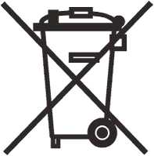

C:\Users\MarjanaSabljic\AppData\Local\Microsoft\Windows\INetCache\Content.Outlook\AppData\Local\Temp\FineReader12.00\media\image3.jpeg

Poznámky ……………………………………………………………………………………….

Vlastnosti a komponenty ……………………………………………………………………….

Instalace a seřízení ……………………………………………………………………………..

Nastavení …………………………………………………………………………………………

Pokyny pro odvodnění …………………………………………………………………………..

Údržba …………………………………………………………………………………………….

Odstraňování problémů …………………………………………………………………………

Dodatečně ………………………………………………………………………………………...

1

**Děkujeme, že jste si vybrali naši klimatizaci. Před použitím si prosím pozorně přečtěte tento návod k obsluze.**

POZNÁMKY

**Bezpečnostní pravidla**

Aby se předešlo úrazům uživatelů nebo jiných osob a materiálním škodám, je nezbytné

postupovat podle následujících pokynů. Nesprávné použití z důvodu ignorování těchto

pokynů může způsobit zranění nebo poškození.

**VŽDY DĚLEJTE**

Vaše klimatizace by měla být chráněna před vlhkostí, jako je kondenzace nebo postřik   
 vodou.

Klimatizační jednotku nenastavujte ani neskladujte někde, kde by mohla spadnout do vody   
 nebo do jiné tekutiny. Pokud k tomu dojde, okamžitě jej odpojte.

Klimatizační jednotku přepravujte vždy ve vzpřímené poloze a umístěte ji do stabilní polohy   
 na plochý povrch při použití.

Pokud přístroj nepoužíváte, vypněte jej.

V případě jakýchkoli oprav kontaktujte jakéhokoli kvalifikovaného technika. Pokud je kabel   
 pro napájení poškozen musí být opraven kvalifikovaným servisním technikem.

Mezi zařízením a okolními objekty nebo stěny zajistěte alespoň 30 cm prostoru pro proudění   
 vzduchu.

Pokud se přístroj během používání převrátí, okamžitě jej vypněte a odpojte od elektrické sítě   
 od proudu.

**NIKDY NEDĚLEJTE**

Nepoužívejte klimatizaci ve vlhké místnosti, jako je koupelna nebo prádelna.

Nedotýkejte se zařízení mokrými nebo vlhkými rukama nebo když jste naboso.

Nestiskněte ovládací prvky na ovládacím panelu ničím s výjimkou prstů.

Neodstraňujte žádné zajištěné kryty. Nikdy nepoužívejte tento přístroj, pokud nefunguje   
 správně, pokud spadne na podlahu nebo je poškozen.

K zastavení zařízení nepoužívejte zástrčku.

Vždy používejte spínač na ovládacím panelu.

Nevkládejte do proudu vzduchu překážky.

Nedovolte, aby se přístroj dostal do kontaktu s nebezpečnými čisticími prostředky.   
 Nepoužívejte přístroj v přítomnosti hořlavých látek, jako je alkohol, pesticidy, benzín atd.

Nedovolte dětem používat přístroj bez dozoru.

Nepoužívejte tento výrobek k jiným účelům, než jsou uvedeny v této příručce.

**ÚSPORA ENERGIE**

Přístroj používejte v místnostech doporučené velikosti.

Umístěte přístroj na místo, kde nábytek nebude blokovat proudění vzduchu.

Zavřete žaluzie / záclony v nejslunnější části dne.

Filtry udržujte čisté.

Udržujte okna a dveře zavřené, abyste udrželi studený vzduch a teplý vzduch venku.

2

**Vlastnosti a komponenty**

1. Vlastnosti

* Nový vzhled, kompaktní struktura, modernější stroj, aristokratická atmosféra.
* Chlazení, odvod vlhkosti a funkce ventilátoru.

• Automatický světlomet v zásuvce má automatickou funkci otáčení vzduchu a zásuvka může být překrytá, pokud je stroj vypnutý.

•LED dioda zobrazuje ovládací panel. Stroj je krásný a elegantní. Vysoce kvalitní LCD dálkový ovladač má usnadnit práci. Dálkový ovladač lze umístit na zadní stranu jednotky.

» Rukojeti jsou na obou stranách, takže je snadnější přenášet zařízení.

» Kabel má na zadní straně zařízení držák.

• Schopnost filtrace vzduchu.

• Přepínač funkce časovače.

• Funkce ochrany automaticky restartuje kompresor po třech minutách.

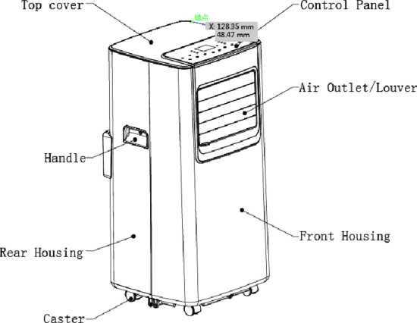

**Upozornění: Přístroj se může lišit od popisu v návodu.**

3

x:128.35 mm

48.47 mm

Ovládací panel

Zadní kryt

Přední kryt

Horní kryt

Kolečko

Výstup vzduchu

Rukojeť

**Vlastnosti a komponenty**

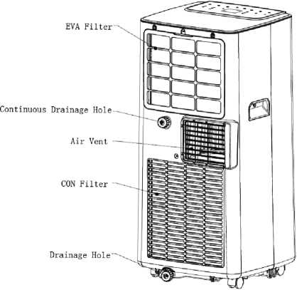

Sestava těsnící desky okna

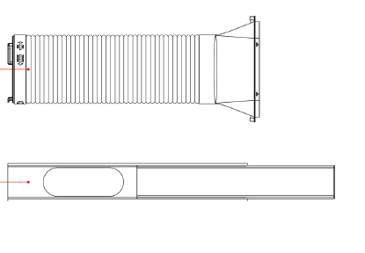

Sestava výfukového potrubí

Odvodňovací otvor

CON Filtr

Ventilace

Průběžný odvodňovací otvor

EVA Filtr

Instalace a seřízení

1. Instalace:

Varování: Před použitím mobilní klimatizační jednotky jej držte nejméně dvě hodiny ve svislé poloze.  
  
Klimatizační jednotku lze snadno přemístit do místnosti. V procesu pohybu se ujistěte, že vzduch

klimatizace je ve vzpřímené poloze a klimatizace musí být umístěna na rovném povrchu.

Neinstalujte a nepoužívejte klimatizaci v koupelně nebo v jiném vlhkém prostředí.

1.1. Nainstalujte sestavu topné trubky (viz obr. 1): montážní šroub topné trubky (konec výfukové spojky) do výfukového otvoru na zadním panelu (proti směru hodinových ručiček).

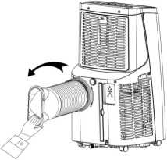

Obrázek 1

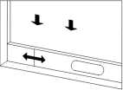

Obrázek 2.

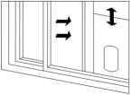

Obrázek 3.

1.2 Namontujte sestavu těsnicí desky

1. Otevřete okno a umístěte trubku na okno, viz obrázek 2 a obrázek 3); sestavu lze umístit ve směru vodorovně i svisle.

2) Otevřete různé části sestavy těsnicí desky a nastavte její otvor

tak, aby oba konce sestavy byly v kontaktu s rámem okna.

1.3 Namontujte tělo.

1) Stroj přemístěte s tepelnou trubkou a konektory před okny, tzn

vzdálenost mezi tělem a stěnami nebo jinými předměty musí být nejméně 50 cm (jak je znázorněno na obrázku 4)

5

Instalace a seřízení

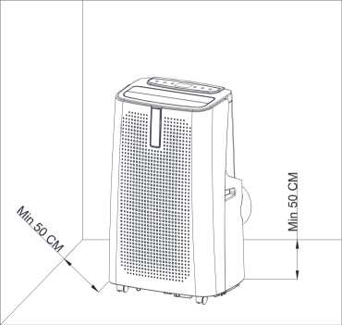

Obrázek 4.

2) Vytáhněte tepelnou trubku a upevněte plochý konec trubek chladiče k eliptickému otvoru

sestavy těsnicí desky (znázorněné na obrázku 5 a obrázku 6).

Poznámky: 1. Rovný konec přípojek tepelné trubky musí být upevněn na místě.

2. Trubka nesmí být deformována nebo mýt výrazné otáčení (větší než 45°).

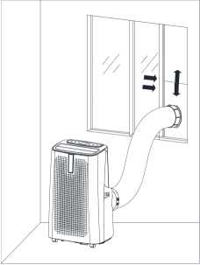

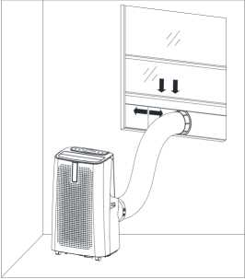

Obrázek 5.

Obrázek 6.

Důležité upozornění

Délka výfukového potrubí by měla být 280 - 1 500 mm a tato délka vychází z

Specifikace klimatizace. Nepoužívejte prodlužovací trubky, které mohou způsobit poruchu. Výfuk musí být nerušený, jinak to může způsobit přehřátí.

6

Nastavení

I návod k použití:

Ovládání ovládacího LED panelu je následující:

:

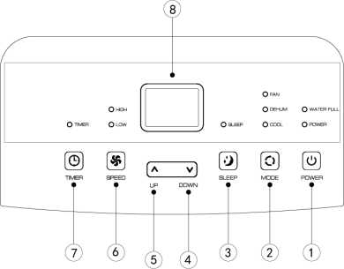

1 .Power 2. Režim výběru 3. Režim spánku 4. Dolů 5. Nahoru 6. Rychlost ventilátoru 7. Tlačítko časovače 8. Displej

7

DÁLKOVÝ OVLADAČ

1. Pokyny pro používání dálkového ovladače   
   Pracovní rozhraní dálkového ovladače je následující:

6

7

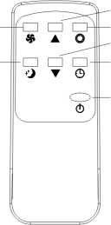

5

4

3

2

1

Pokyny pro ovládání dálkovým ovladačem:

1. Zapnutí: Stisknutím zapnete nebo vypnete zařízení.
2. Časovač: Stiskněte tlačítko nastavení času.
3. Dolů: Stiskněte tlačítko pro snížení teploty a času na výchozí hodnotu.
4. Režim: Stiskněte volič režimů.
5. Nahoru: Stisknutím zvýšíte teplotu a čas na výchozí hodnotu.
6. Ventilátor: Stiskněte pro výběr vysoké, nízké rychlosti ventilátoru.
7. Spánek: Stisknutím zapnete režim spánku.
8. Různé ochranné funkce
9. Ochrana proti zamrznutí Funkce:

Jestli je teplota EVA senzoru v potrubí příliš nízká, přístroj automaticky vstoupí do stavu ochrany; pokud se teplota senzoru EVA v potrubí zvýší na určitou teplotu, může se automaticky vrátit do normálního provozu.

1. Funkce ochrany proti přetečení:

Když voda ve vodní nádrži překročí úroveň varování, jednotka automaticky vydá zvukový alarm, a

Indikátor WF bude blikat. V této době proveďte odvodnění zařízení.

1. Automatické rozmrazování:

Při topení má stroj automatickou funkci rozmrazování. Po odmrazení přístroj přejde

automaticky do původního stavu.

3.5 Funkce ochrany kompresoru

Pro zvýšení životnosti kompresoru má přístroj 3-minutovou ochrannou funkci.

9

**Pokyny pro odvodnění**

1. Ruční odvodnění:
2. Když se stroj zastaví po zaplnění vody, odpojte zástrčku.

Poznámky: Opatrně pohybujte přístrojem tak, abyste nerozlili vodu v nádoby do spodní části těla.

1. Nádržku na vodu umístěte pod výpust za tělesem.
2. Odšroubujte odtokový kryt a odpojte odtok vody, voda bude automaticky proudit do vodní nádrži.

Poznámky: 1. Odsávací kapotu a zástrčku vody udržujte řádně.

1. Během odvodnění se tělo může mírně ohnout dozadu.

3. Pokud nádržka na vodu nemůže zadržet všechnu vodu, předtím, než je nádržka na vodu plná,

co nejdříve vyjmete vývod vody se zátkou vody, aby se zabránilo vniknutí vody na podlaze nebo na koberci.

1. Když se voda vyprázdni, zasuňte zátku vody a utáhněte poklop odtoku.

Poznámky: 1. Po instalaci vodního uzávěru a odsávacího krytu zařízení restartujte, v opačném případě bude kondenzační voda stroje proudit na podlahu nebo na koberec.

2. Průběžné odvodnění (platí pouze pro chlazení a odvlhčování), jako je zobrazeno na obrázku např:

1. Odšroubujte odtok a odpojte zátku vody.
2. Nainstalujte odtokovou hadici pro výstup vody.
3. Připojte odtokovou hadici do kýble.

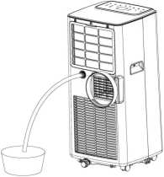

10

**Údržba**

Čištění:

před čištěním a údržbou stroj vypněte a odpojte zástrčku.

1. Vyčistěte povrch   
Povrch stroje čistěte měkkým, vlhkým hadříkem. Nepoužívejte chemikálie, jako např. alkohol, benzín atd.; jinak bude přístroj poškozen.

2. Vyčistěte přední filtr

Pokud je přední filtr ucpaný prachem, je účinnost klimatizace snížená, každopádně vyčistěte přední filtr každé dva týdny.

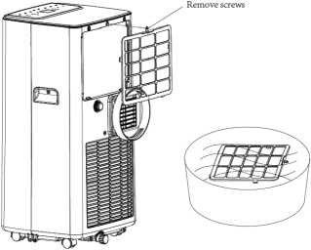

2.1: Vyčistěte horní rám filtru

1) Utáhněte jezdec bloku rámu EVA filtru rukama. Vyjměte rám filtru EVA. Odšroubujte čtyři šrouby, které zajišťují EVA filtr a zadní kryt pro vyjmutí EVA filtru (jak je znázorněné výše)

2) Filtr EVA vložte do teplé vody s neutrálním čisticím prostředkem (cca 40 °C / 104° F)

a vysušte po umytí čistou vodou

2.2: Vyčistěte spodní rám skříně filtru

1. Držte rukojeť držadla CON filtru a jemně jej vytáhněte dolů.
2. CON filtr vložte do teplé vody s neutrálním čisticím prostředkem (kolem 40 °C /104 °F) a vysušte po umytí čistou vodou

11

Odšroubujte šrouby

**Údržba**

Skladování mimo sezónu:

1: Odšroubujte odtokový kryt, vytáhněte zástrčku vody a vypusťte vodu.

2: Zapněte stroj, nastavte jej do ventilačního režimu s nízkou ventilací a udržujte tento stav až dokud

drenážní trubka nezaschne, aby vnitřek těla zůstal v suchém stavu a zabránil plísni.

3: Vypněte zařízení, odpojte zástrčku napájecí šňůry a zabalte napájecí kabel kolem držáku; umístěte zátku vody a poklop uzávěru.

4: Vyjměte výfukovou trubku a řádně ji držte.

5: Zakryjte klimatizaci plastovým sáčkem. Umístěte klimatizaci na suché místo, držte mimo dosah dětí a přijměte opatření na kontrolu prachu.

6: Vyjměte baterie z dálkového ovladače.

Poznámka: Ujistěte se, že je těleso postavené na suché místo a řádně udržujte všechny části stroje.

Chybové kódy a systémy ochrany:

E1 - Chyba čidla teploty v místnosti.

Odpojte zařízení a znovu jej připojte. Pokud se chyba opakuje, kontaktujte servisního technika.

E2 - Chyba čidla teploty výparníku.

12

Odstraňování problémů

Klimatizační jednotku neopravujte ani nerozebírejte sami. Neoprávněné opravy povedou k neplatnosti záruky a může mít za následek poškození!

|  |  |  |
| --- | --- | --- |
| Problém | **Možná příčina** | **Možné řešení** |
| Klimatizace vůbec nefunguje | Svítí kontrolka naplněnosti kondenzátu; nádrž je plná.. | Vyprázdněte nádobu. |
| Teplota v místnosti je vyšší, než teplota nastavena na zařízení (Elektrické topení) | Změňte nastavenou teplotu. |
| Teplota v místnosti je nižší, než teplota nastavena na zařízení (Chlazení) | Změňte nastavenou teplotu. |
| Účinnost chlazení není dobrá | Okna nebo dveře v místnosti   nejsou uzavřené. | Ujistěte se, že jsou všechna okna a dveře zavřené. |
| Uvnitř místnosti je další zdroj   tepla. | Pokud je to možné, odstraňte zdroje tepla z místnosti. |
| Hadice odvzdušnění není připojena nebo je blokována. | Připojte odvzdušňovací hadici a ujistěte se, že funguje správně. |
| Nastavená teplota je příliš vysoká. | Snižte teplotu. |
| Vzduchový filtr je znečištěný. | Vyčistěte vzduchový filtr. |
| Z výstupu zařízení vychází nepříjemný zápach | Přístroj možná absorboval nepříjemné vůně stěn, nábytku, koberců | Pokud je to možné, odstraňte z místnosti předměty nepříjemné vůně. |
| Hluční provoz zařízení nebo vibrace při provozu | Přístroj se nachází na nerovném  povrchu. | Přístroj umístěte, pokud možno na rovný povrch. |
| Zvuk přetečení vody | Zvuk pochází z úniku vodního kondenzátu uvnitř klimatizace. | To je normální. |
| Kondenzát vytéká ze zařízení po pokoji | Odtoková hadice není dobře namontovaná. | Připojte správně odtokovou hadici. |

C:\Users\MarjanaSabljic\AppData\Local\Microsoft\Windows\INetCache\Content.Outlook\AppData\Local\Temp\FineReader12.00\media\image17.jpeg

Nenechávejte opuštěný stroj spolu s jiným netříděným odpadem. Takový odpad musí být umístěny odděleně.

13

Pokud problémy uvedené v tabulce nebo doporučená řešení nefungují, kontaktujte

autorizovaný servis.